arduino SimpleWebServerWifi - 網路控制器控制 LED

Ref: Arduino 官網 : <https://www.arduino.cc/en/Tutorial/SimpleWebServerWiFi>  
Ref: 瑞昱 Ameba 官網 : <http://www.amebaiot.com/ameba-arduino-ameba-web-server/>  
        ( 線路圖多畫了一個 switch,.. )  
  
  
Arduino 的這個範例很有趣.  
他可以透過 瀏覽器 來控制 LED 燈的開關. 算是簡單的 IoT 控制.  
( 記得有人和我談過說 Arduino Yun 很好用, 其中一個原因就是用瀏覽器控制 IoT,  
  其實不一定要用 Arduino Yun 或 MTK 7688 這些高等級的 AP chip,  
  用簡單的 Arduino wifi MCU 就可以做得到.  買了一片 NodeMCU - ESP8266,  
  下次也來試試)  
  
對 WiFi 而言, 他還是跑 WiFi 的 client mode, 對上層 HTTP 而言, 他是跑 HTTP server.

材料準備

* Ameba x 1 , 或 Arduino board + wifi shield
* LED燈泡 x 1

如前面一開始介紹的 [GPIO LED 範例](http://njiot.blogspot.tw/2015/10/arduino-ameba-blink-led-d0d18.html)  
我們可以將 LED 長腳接在 D13 , 短腳接在 GND, 就可以做這個範例.  
  
  
範例 :  
  
    我們可以拉出範例 WiFi->SimpleWebServerWiFi

[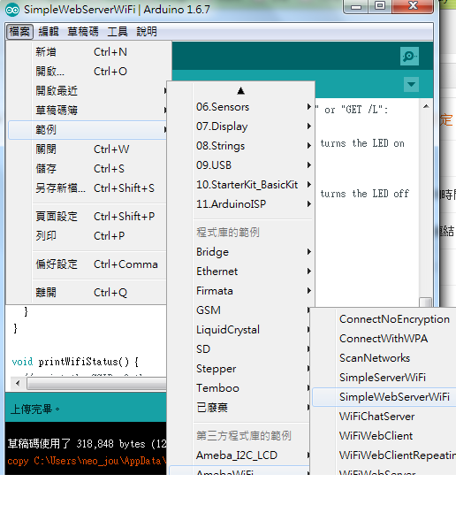](http://4.bp.blogspot.com/-kWxIzCYqgiw/Vobe5_fWqxI/AAAAAAAAEpA/p3YeXiDmrG4/s1600/arduino-wifi-web_server.png)

程式: <https://github.com/neojou/arduino-ameba/blob/master/hardware/libraries/WiFi/examples/SimpleWebServerWiFi/SimpleWebServerWiFi.ino>  
  
  
修正範例程式 :  
  
1. SSID / pass  
    修改 SSID 和 pass 成要使用的 AP 與 password 名字.

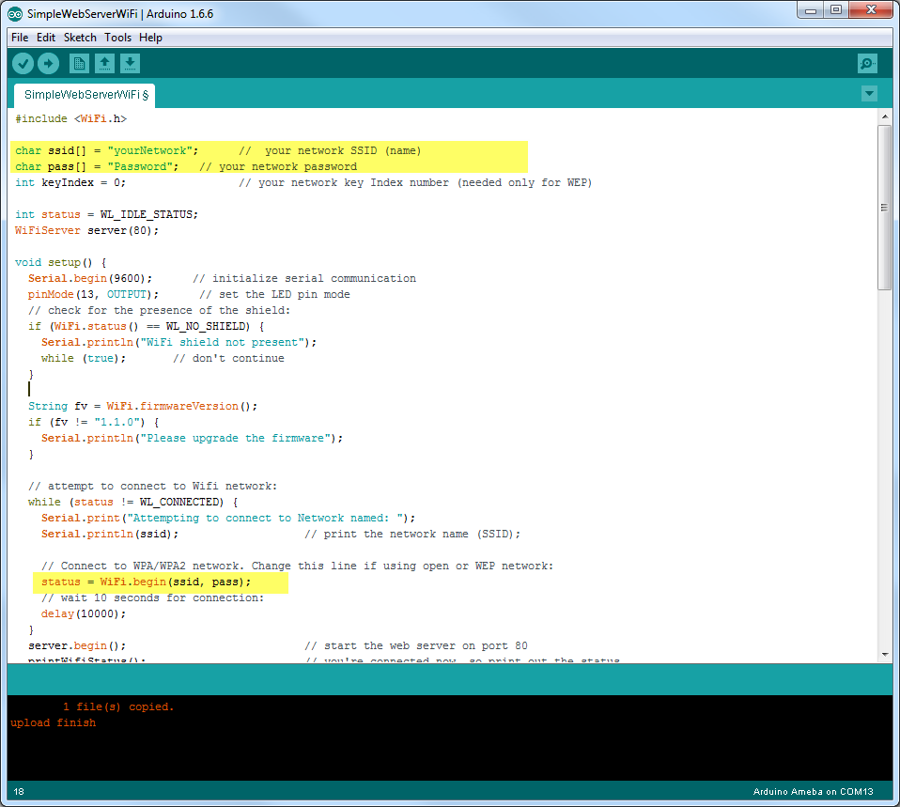

2. 修改 GPIO pin 腳位:

    原本的程式是用 pin D9 , 我們可以改成 pin  D13

    pinMode() - 在 setup()

    digitalWrite() - 在 loop() 處理判斷式 中

        if ( currentLine.endsWith("GET /H") ) {

                    digitalWrite(13, HIGH);

           }

       if ( currentLine.endsWith("GET /L") ) {

                    digitalWrite(13, LOW);

           }

執行 : 打開 COM port console, 可以看到 log

WiFiServer begin(), port = 80

SSID: snowdragon

IP Address: 192.168.1.103

signal strength (RSSI):-44 dBm

To see this page in action, open a browser to http://192.168.1.103

接下來 開瀏覽器, 輸入 http://192.168.1.103

[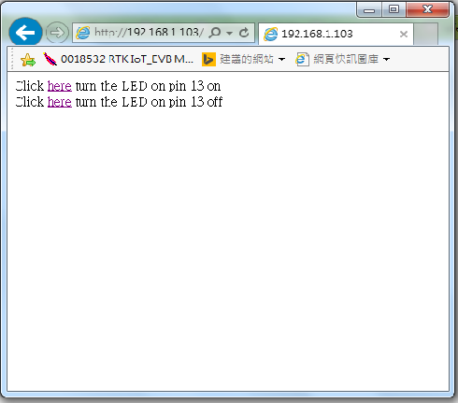](http://3.bp.blogspot.com/-1yybrf974M4/Vobi1LLSWGI/AAAAAAAAEpQ/RMt5N02PR4U/s1600/arduino-wifi-server.png)

滑鼠點擊 第一行的 here 燈就會亮.

滑鼠點擊 第二行的 here 燈就會暗